荣誉称号操作手册-学生
- 访问方式
  - PC端
1、通过浏览器访问网址: https://xg.jsut.edu.cn/，输入统一身份认证账号密码后登录；
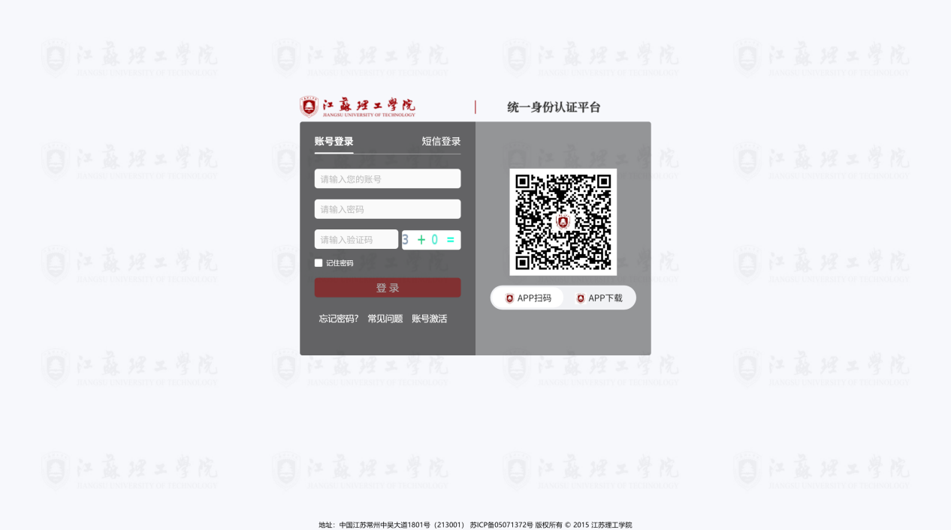
2、进入系统后可在搜索框中搜索【荣誉称号】应用或者在学生服务分类中选择【荣誉称号】，点击进入荣誉称号应用。
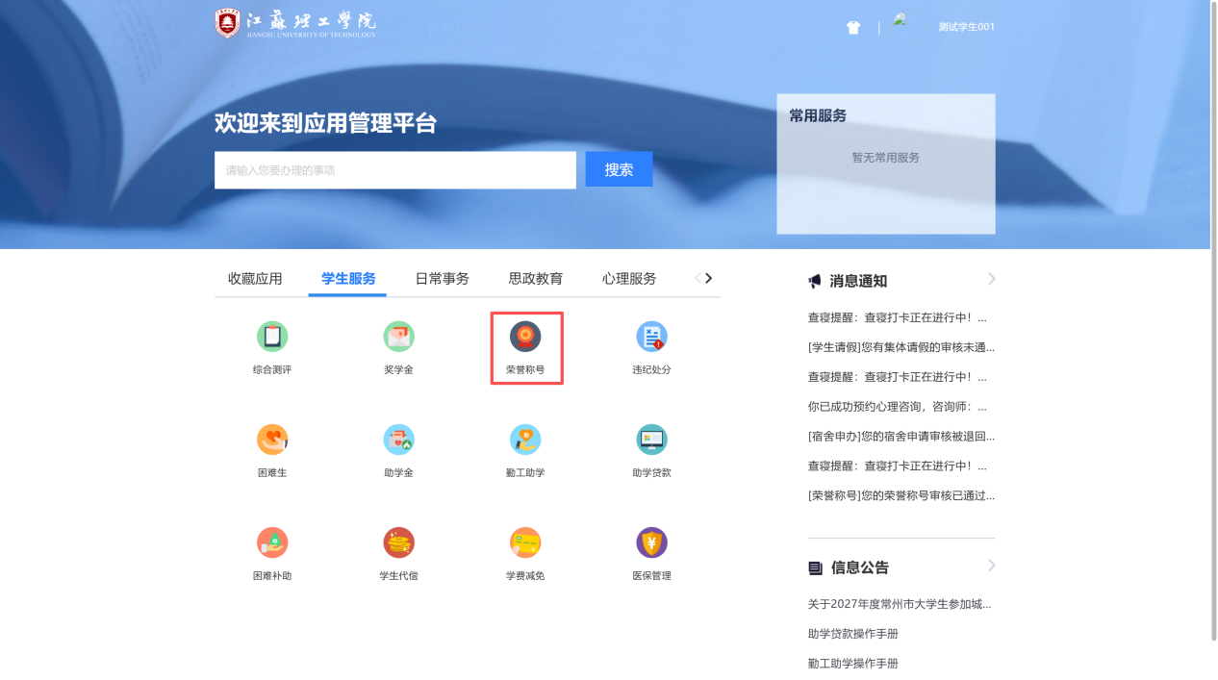
  - 移动端
下载江苏理工app，输入统一身份认证账号密码后登录，登录后在应用-学工系统-学生服务中找到【荣誉称号】，或在上方搜索框中搜索荣誉称号，点击后进入荣誉称号应用。
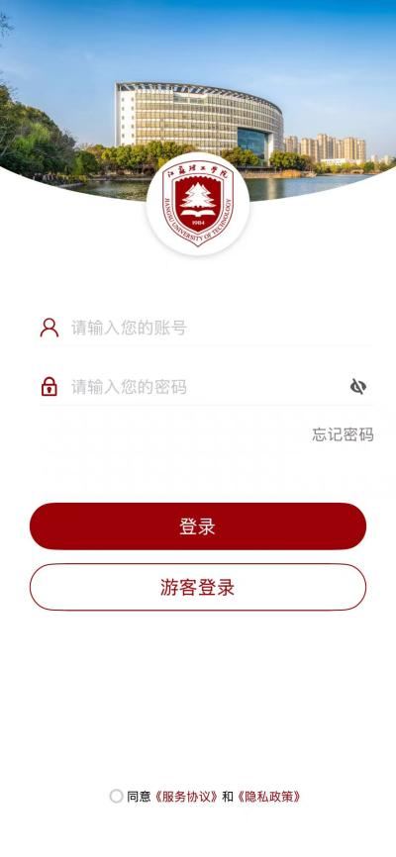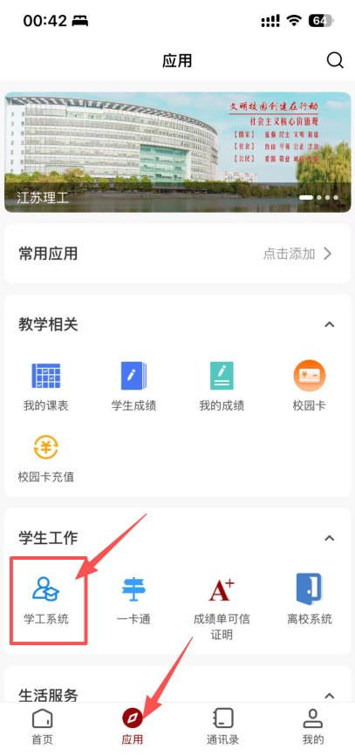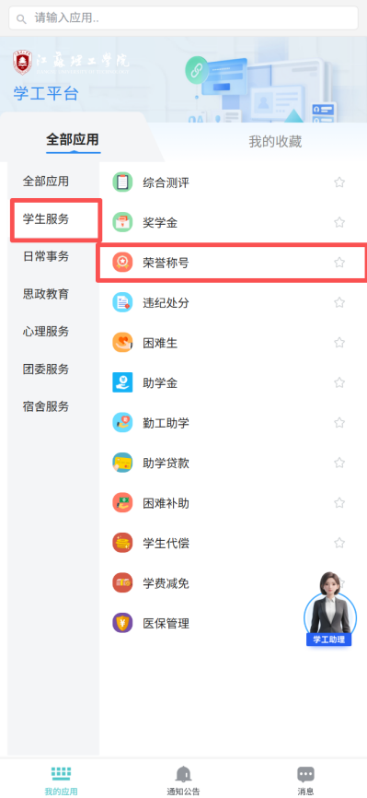
- 使用说明

2.1PC端

2.1.1个人荣誉称号申请
点进入荣誉称号申请页面，默认展示当前开放且符合条件的荣誉称号。可通过荣誉称号名称进行搜索。
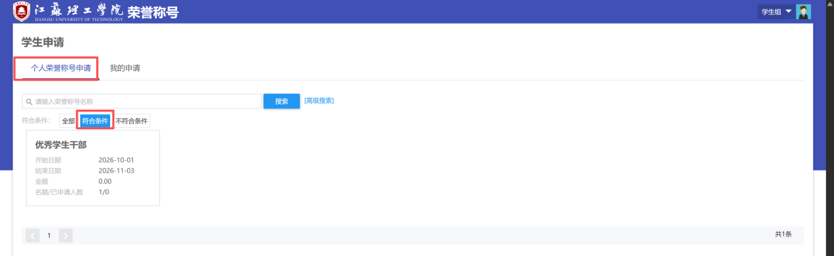
点击全部查看可全部荣誉称号。点击查看详情可查看荣誉称号详情。
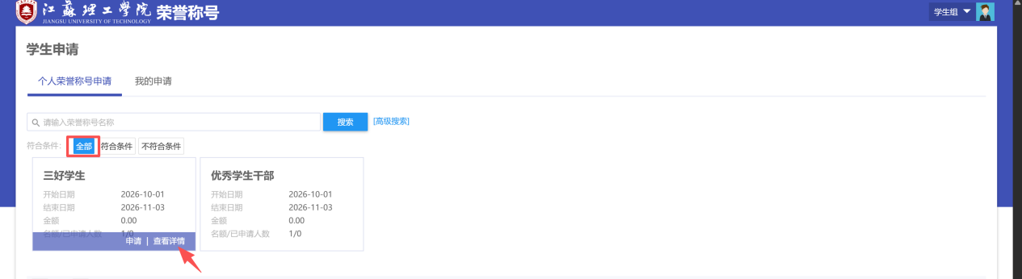
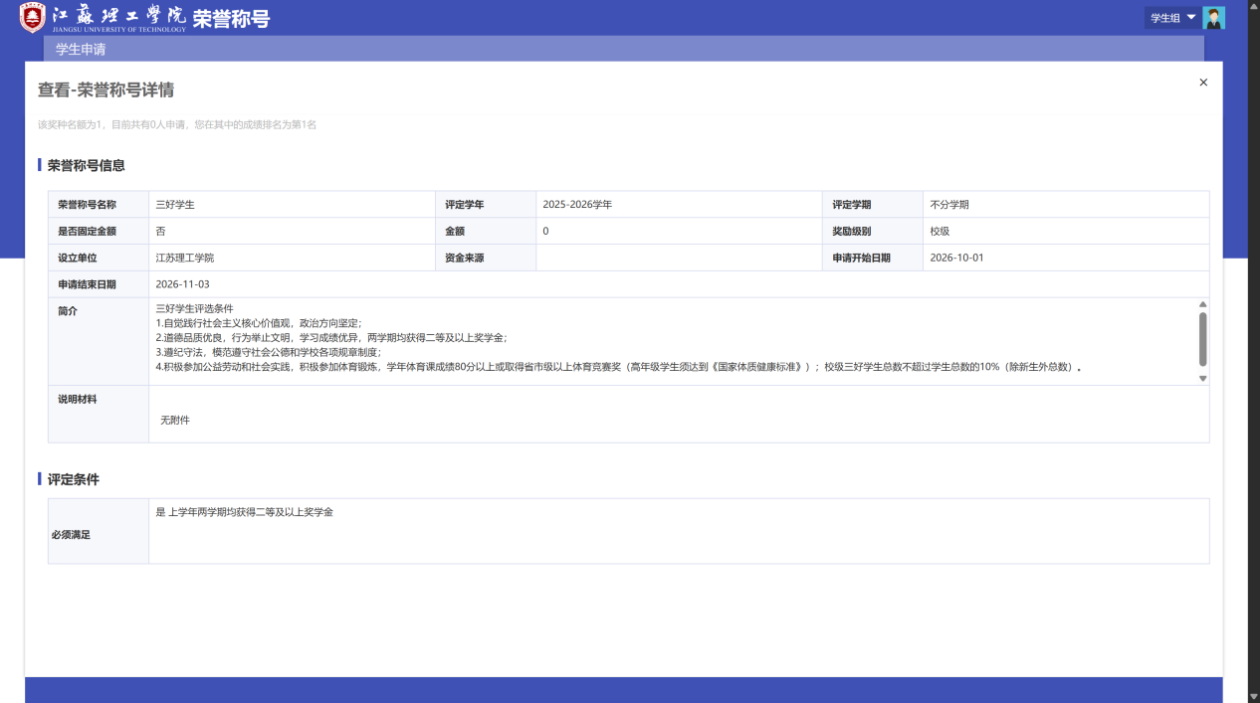
点击不符合条件可查看不符合条件的荣誉称号，点击不可申请原因可查看不符合条件的原因。
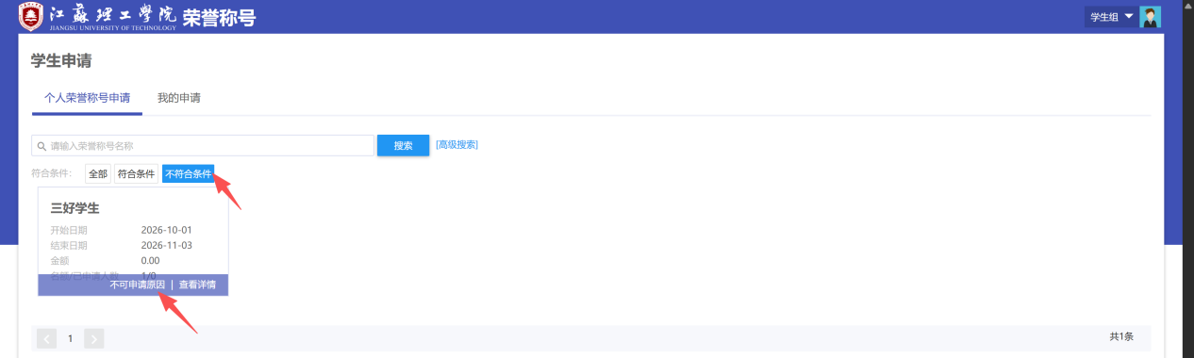
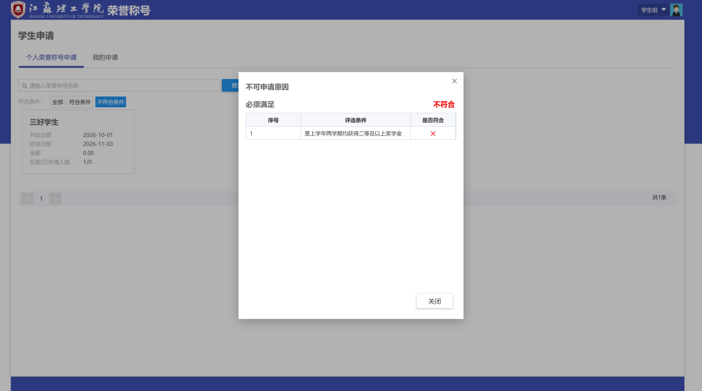 符合条件的荣誉称号，可点击申请按钮，进入申请表页面，以下以优秀学生干部申请为例。荣誉称号信息和个人信息自动带出。
获奖情况中上学年获得的奖学金会自动带出，学生还可自行添加其他获奖，依次添加申请获奖情况、学生任职，输入申请理由（50-200字），上传佐证材料，点击提交并确认。
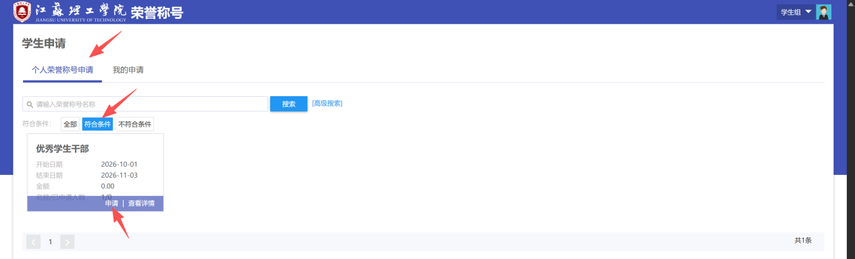
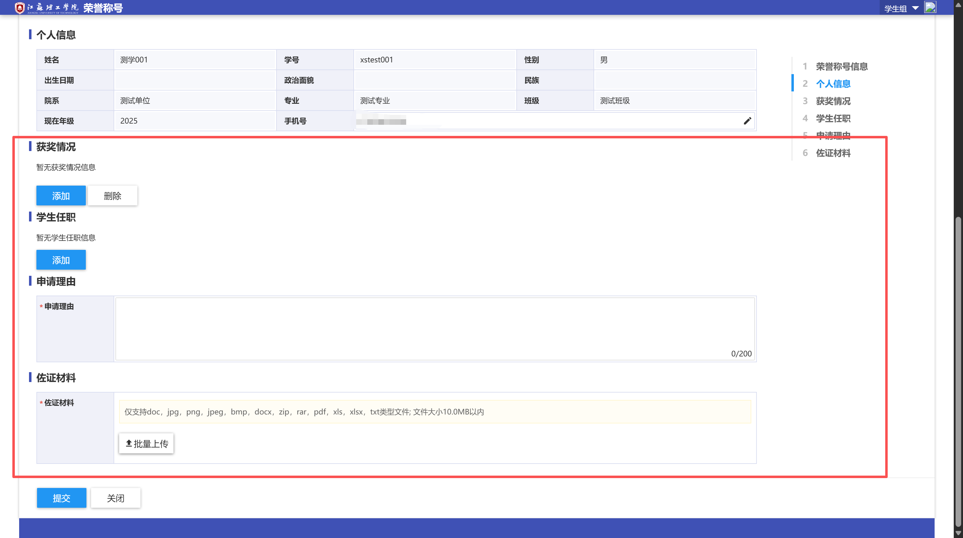
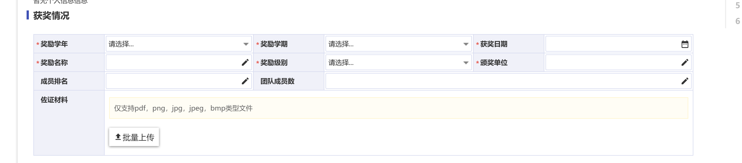
提交成功后可在我的申请页面查看提交的申请。
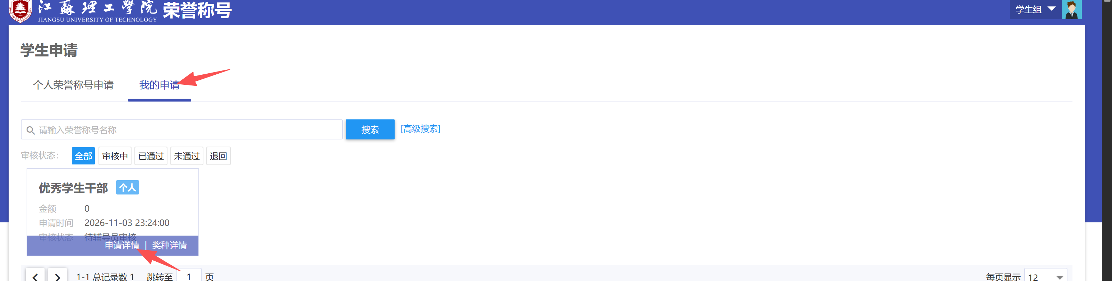
点击申请详情可查看申请信息，右侧展示审核状态。
在下一步审核人未审核时可点击撤回申请重新提交。
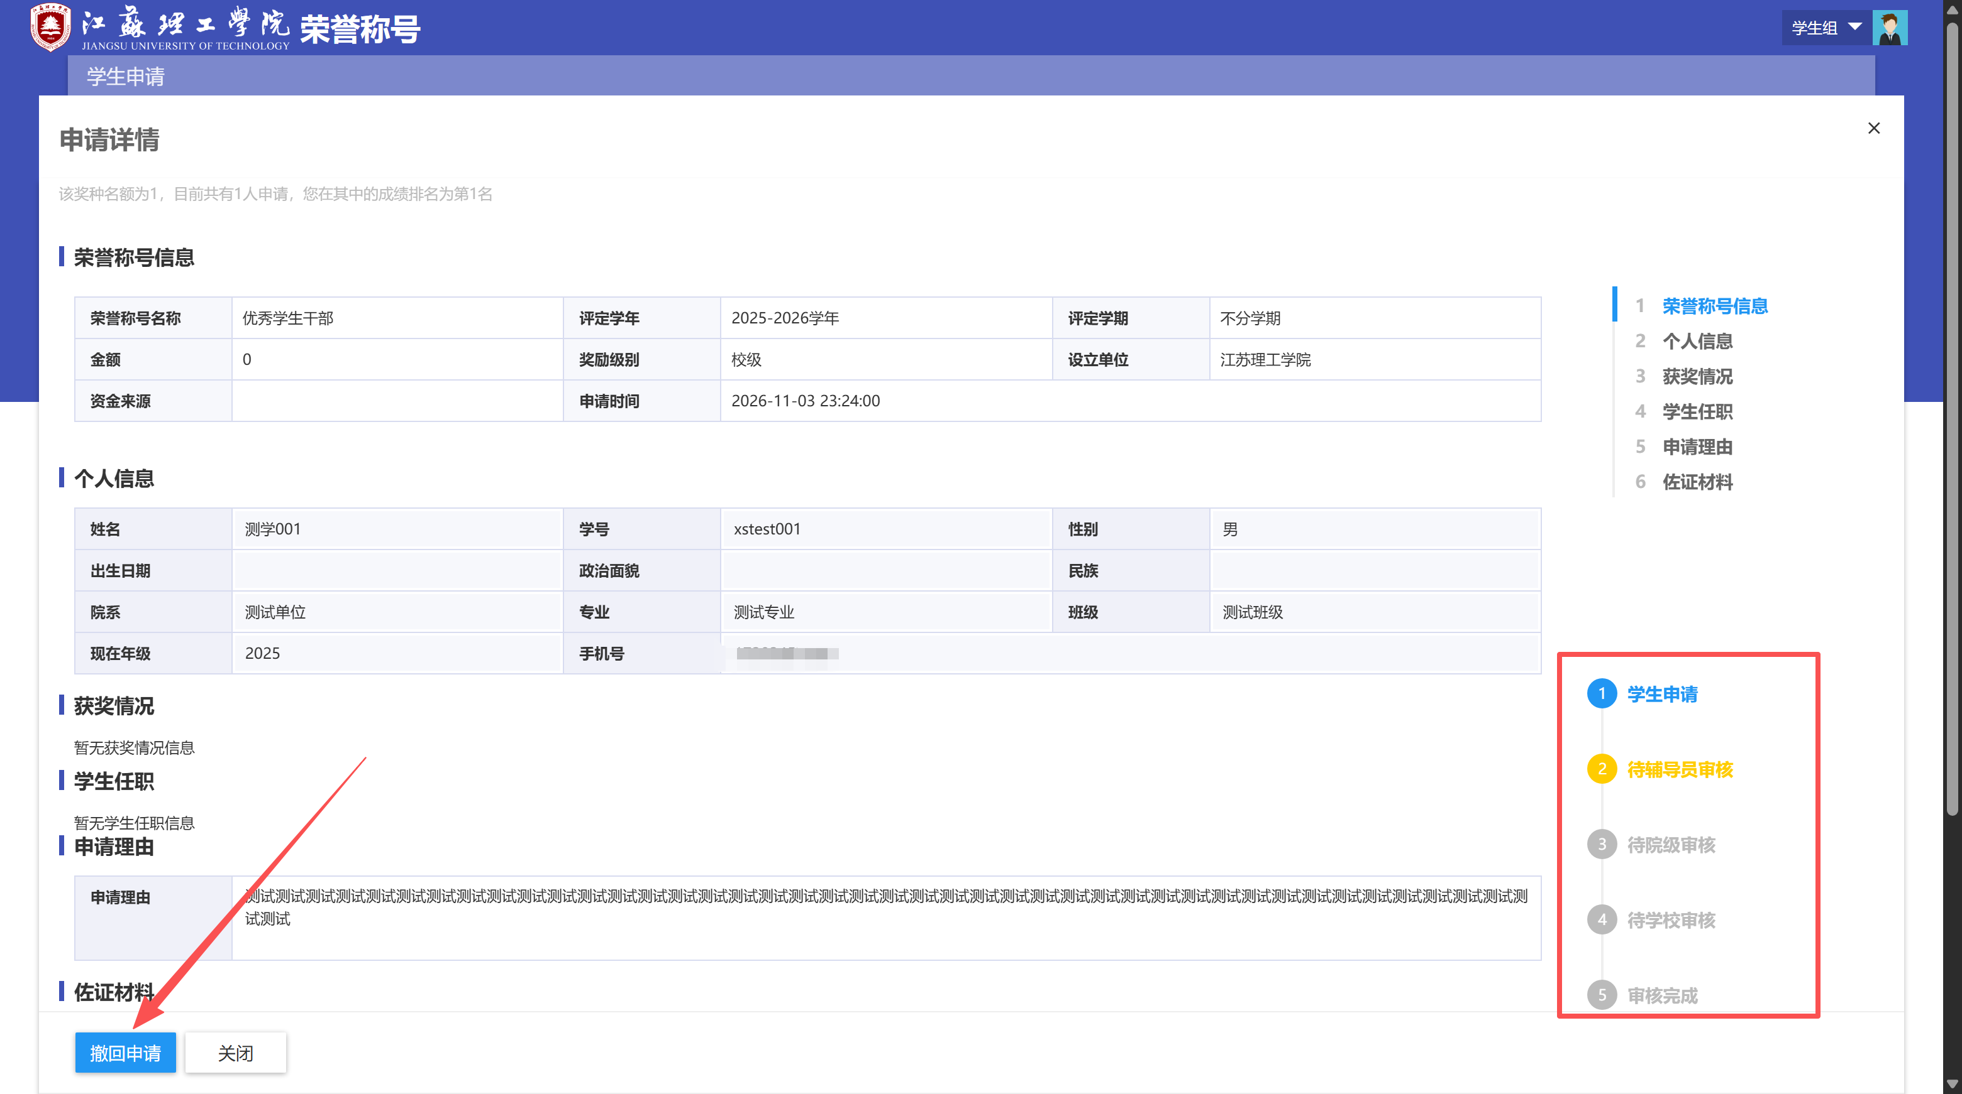

2.1.2集体荣誉称号申请
首先点击右上角切换班长角色，即可申请集体荣誉称号
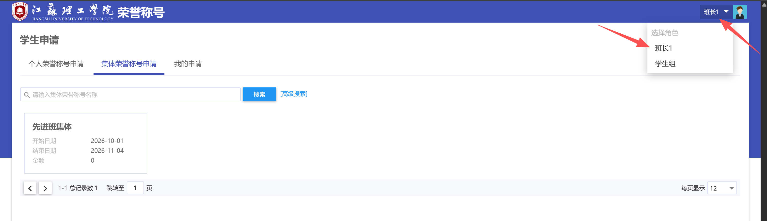
点击集体荣誉称号申请，点击申请进入申请详情页面
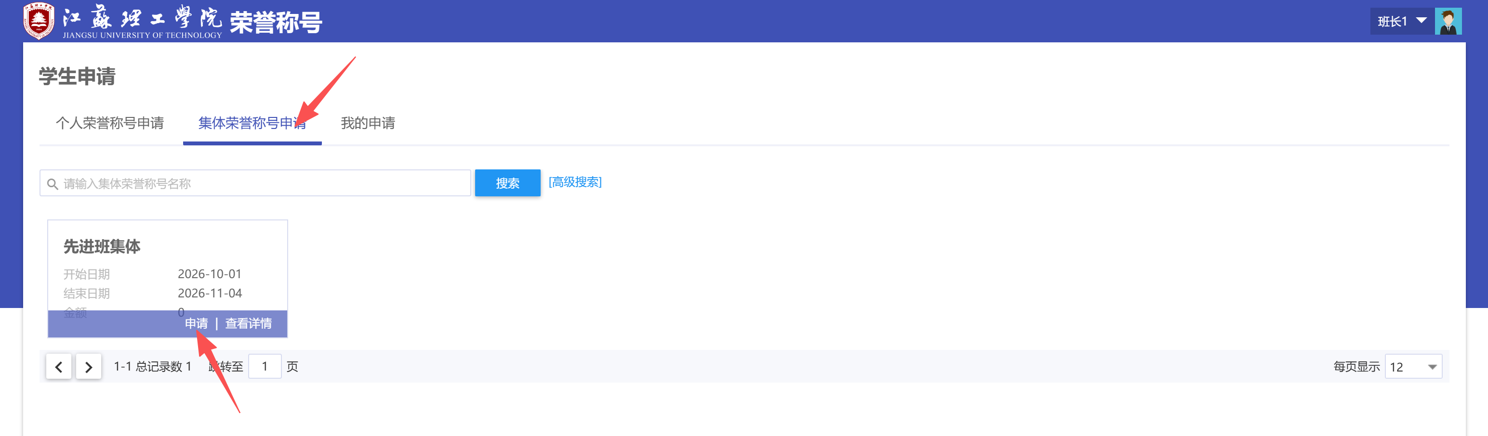
集体信息和荣誉称号信息自动带出，输入集体名称、申请陈述，上传佐证材料，点击下方提交按钮提交申请。
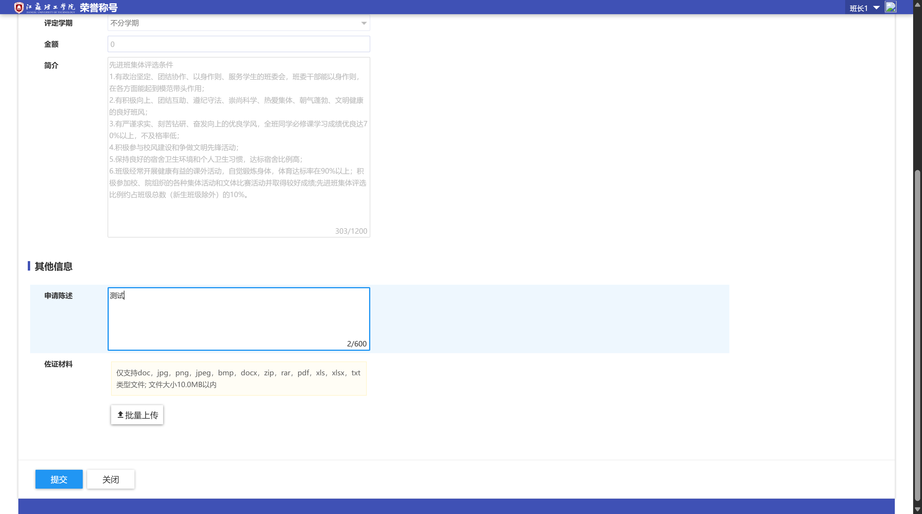
提交成功后可在我的申请页面查看提交的申请。
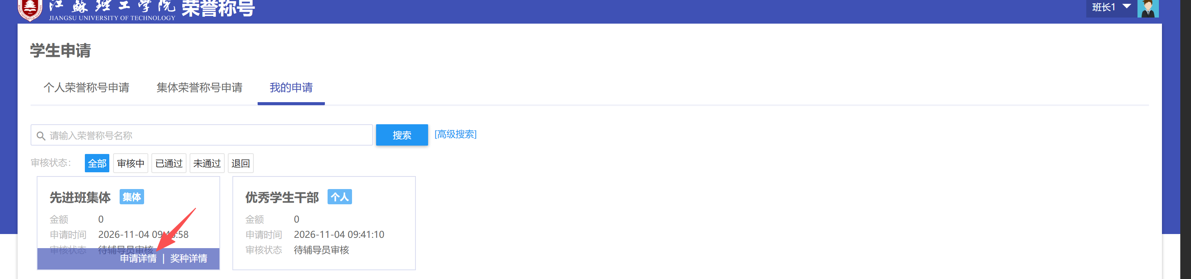
点击申请详情可查看申请信息，右侧展示审核状态。
在下一步审核人未审核时可点击撤回申请重新提交。
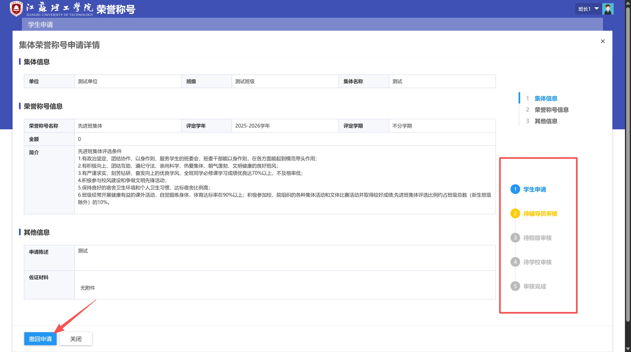

2.2移动端

2.2.1个人荣誉称号申请
进入荣誉称号申请页面，默认展示当前时间段内开放且符合条件的荣誉称号。可查询全部荣誉称号、可申请荣誉称号、不可申请的荣誉称号。

点击不可申请的可查看不符合的原因。
符合条件的荣誉称号，可点击申请按钮，进入申请表页面，以下以优秀学生干部申请为例。荣誉称号信息和个人信息自动带出。
获奖情况中上学年获得的奖学金会自动带出，学生还可自行添加其他获奖，依次添加申请获奖情况、学生任职，输入申请理由（50-200字），上传佐证材料，点击提交并确认。
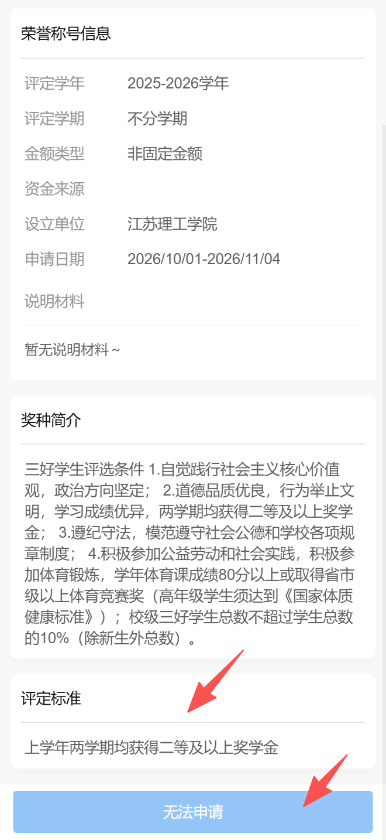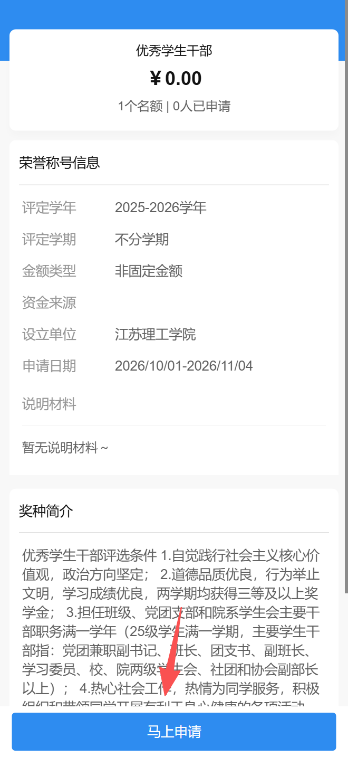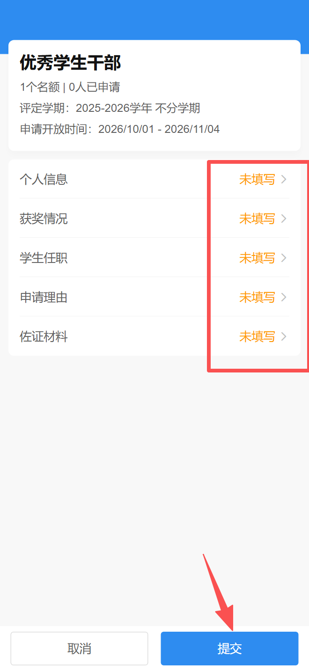
提交成功后可在我的荣誉称号页面查看提交的申请。
点击进入详情页面可查看审核流程，在下一步审核人未审核时可点击撤回重新提交申请。
点击查看申请信息可查看荣誉称号申请信息。
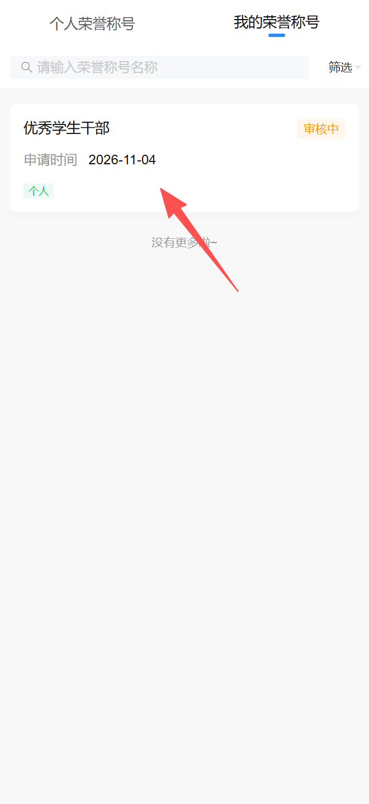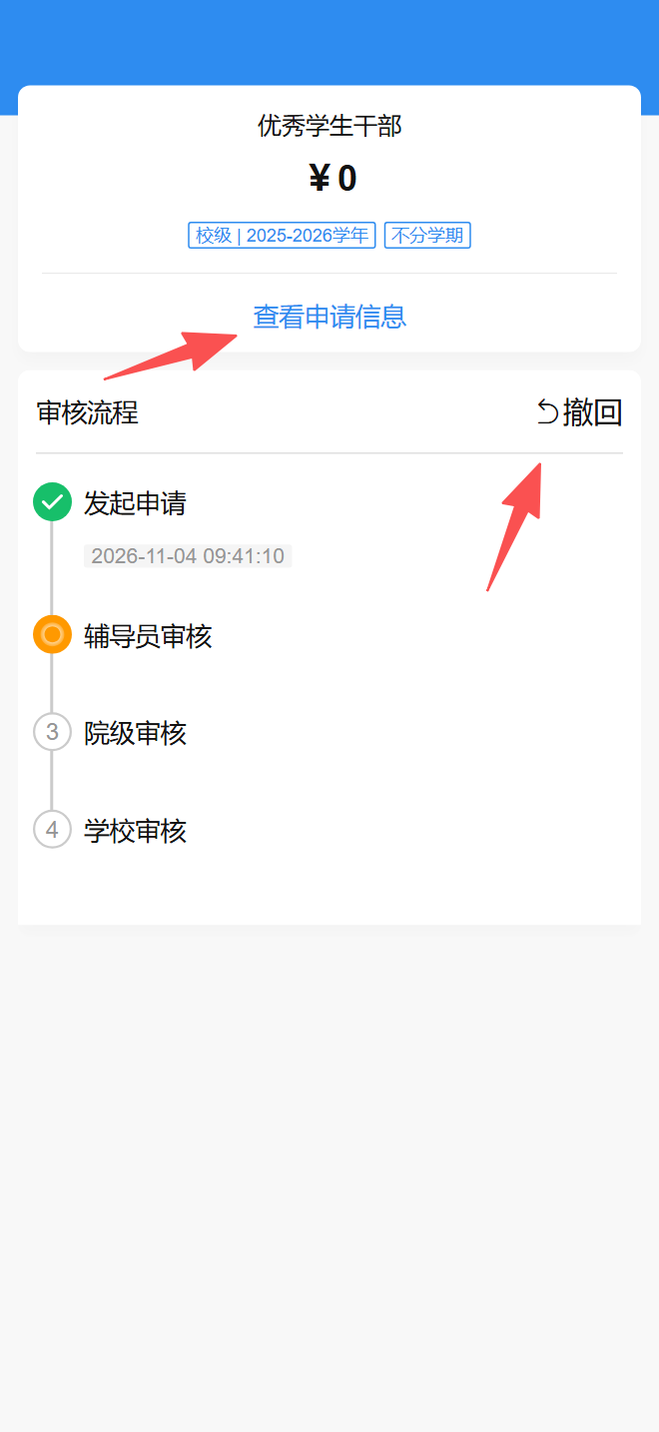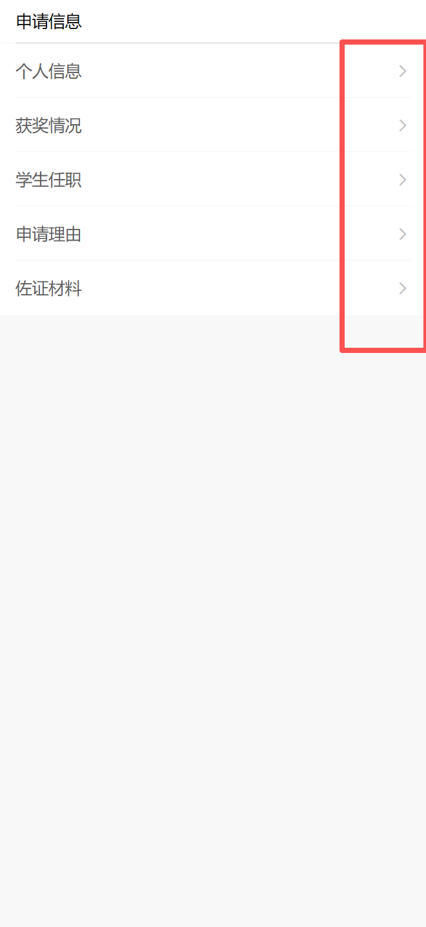

2.2.2集体荣誉称号申请
首先在进入荣誉称号时选择班长角色，即可申请集体荣誉称号。
点击一个集体荣誉称号，点击申请进入申请详情页面，集体信息和荣誉称号信息自动带出，输入集体名称、申请陈述，上传佐证材料，点击下方提交按钮提交申请。
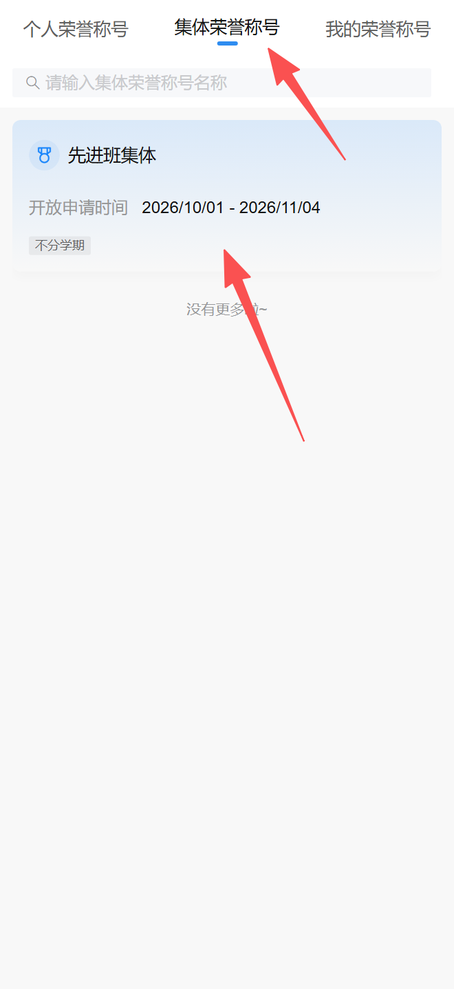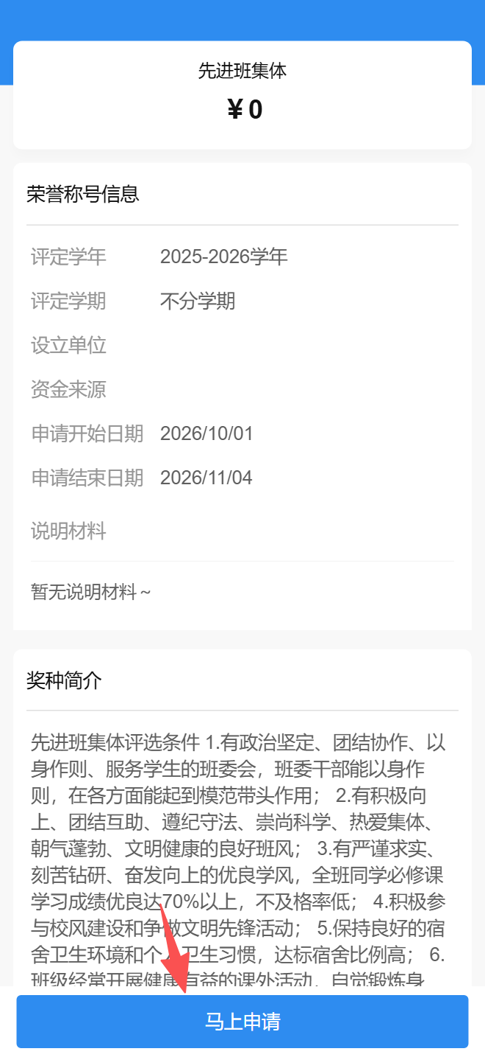
提交成功后可在我的荣誉称号页面查看提交的申请。
点击申请详情可查看申请信息，右侧展示审核状态。在下一步审核人未审核时可点击撤回申请重新提交。
